Паспорт площадки

Адрес площадки |  |  | 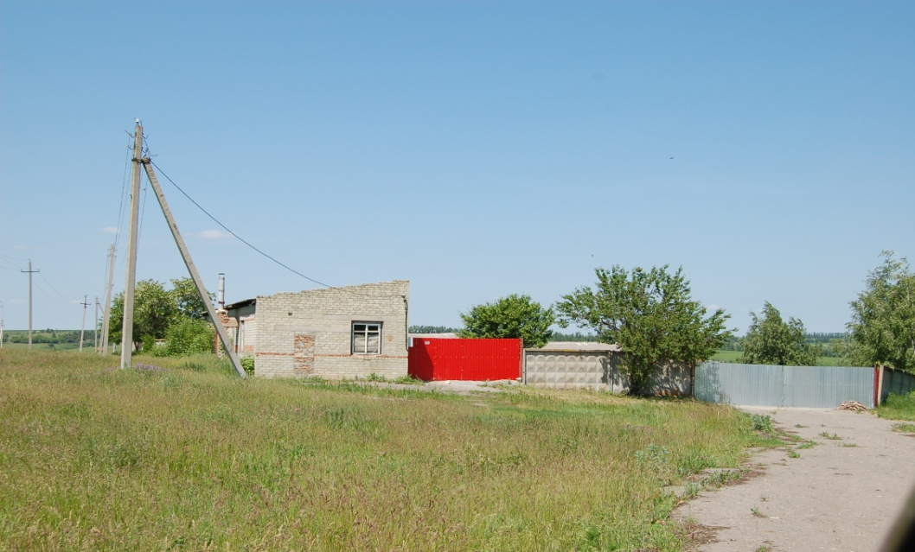
Наименование области | Белгородская область
Наименование сельского поселения | Меняйловское, с. Меняйлово
Наименование улицы | -
Номер | -
Контактные данные
Ф.И.О. Руководителя | -
Телефон: | -
E-mail: | -
Основные сведения
Наименование юридического лица | Физическое лицо Погорелова Н.В.
Собственник | Погорелова Наталья Викторовна
Вид деятельности | строй материалы
Площадь земельного участка, кв.м | 2 500 кв.м.
Наличие зданий и сооружений, площадь кв.м. | Складское помещение - 600 кв.м.;  Складское помещение - 90 кв.м.
 |  |  | 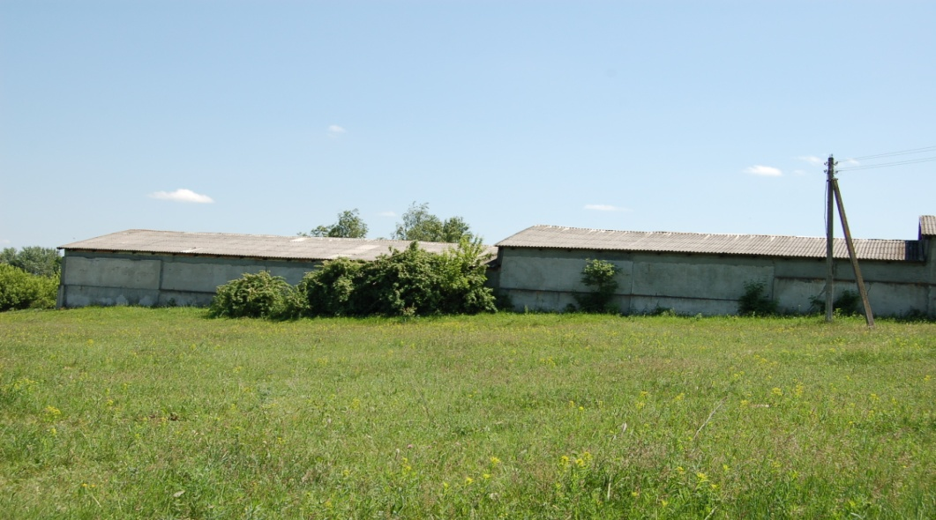
Инженерная инфраструктура
Электроэнергия | Имеется
Газ | Не имеется
Вода | Не имеется
Канализация | Не имеется
Телефон | Не имеется
Интернет | Не имеется

